МЭРИЯ ГОРОДА НОВОСИБИРСКА

ПОСТАНОВЛЕНИЕ

От 24.07.2018 № 2693

О внесении изменений в постановление мэрии города Новосибирска от 30.11.2016 № 5461 «О проекте межевания территории квартала 140.01.05.08 в границах проекта планировки территории, ограниченной улицами Трикотажной, Автогенной, полосой отвода железной дороги, створом Октябрьского моста, набережной реки Оби, улицей Ипподромской и улицей Фрунзе, в Центральном, Октябрьском и Дзержинском районах»

На основании решения Октябрьского районного суда города Новосибирска от 28.11.2017 № 2а-3878/2017, руководствуясь Уставом города Новосибирска,
ПОСТАНОВЛЯЮ:
1. Внести в проект межевания территории квартала 140.01.05.08 в границах проекта планировки территории, ограниченной улицами Трикотажной, Автогенной, полосой отвода железной дороги, створом Октябрьского моста, набережной реки Оби, улицей Ипподромской и улицей Фрунзе, в Центральном, Октябрьском и Дзержинском районах, утвержденный постановлением мэрии города Новосибирска от 30.11.2016 № 5461 «О проекте межевания территории квартала 140.01.05.08 в границах проекта планировки территории, ограниченной улицами Трикотажной, Автогенной, полосой отвода железной дороги, створом Октябрьского моста, набережной реки Оби, улицей Ипподромской и улицей Фрунзе, в Центральном, Октябрьском и Дзержинском районах», изменения, изложив приложение к проекту межевания территории квартала 140.01.05.08 в границах проекта планировки территории, ограниченной улицами Трикотажной, Автогенной, полосой отвода железной дороги, створом Октябрьского моста, набережной реки Оби, улицей Ипподромской и улицей Фрунзе, в Центральном, Октябрьском и Дзержинском районах в редакции приложения к настоящему постановлению.
2. Департаменту строительства и архитектуры мэрии города Новосибирска разместить постановление на официальном сайте города Новосибирска в информационно-телекоммуникационной сети «Интернет».
3. Департаменту информационной политики мэрии города Новосибирска в течение семи дней со дня издания постановления обеспечить опубликование постановления.
4. Контроль за исполнением постановления возложить на заместителя мэра города Новосибирска – начальника департамента строительства и архитектуры мэрии города Новосибирска.
Мэр города Новосибирска | А. Е. Локоть

Кузнецова
2275070
ГУАиГ
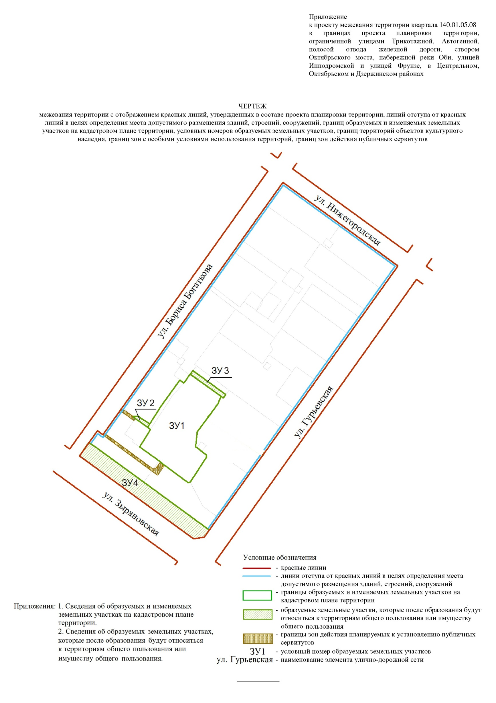

Приложение 1
к чертежу межевания территории с отображением красных линий, утвержденных в составе проекта планировки территории, линий отступа от красных линий в целях определения места допустимого размещения зданий, строений, сооружений, границ образуемых и изменяемых земельных участков на кадастровом плане территории, условных номеров образуемых земельных участков, границ территорий объектов культурного наследия, границ зон с особыми условиями использования территорий, границ зон действия публичных сервитутов

СВЕДЕНИЯ
об образуемых и изменяемых земельных участках на кадастровом плане территории

Условный  номер  земельного участка на чертеже | Учетный  номер  кадастрового квартала | Вид разрешенного  использования  образуемых земельных участков в соответствии с проектом планировки  территории | Площадь  образуемых и изменяемых  земельных  участков и их частей, га | Адрес земельного  участка

1 | 2 | 3 | 4 | 5
ЗУ1 | 54:35:074530 | Образование и просвещение | 1,0409 | Российская Федерация, Новосибирская область, город Новосибирск, ул. Зыряновская, 119/1
ЗУ2 | 54:35:074530 | Общее пользование территории | 0,0140 | Российская Федерация, Новосибирская область, город Новосибирск, ул. Бориса Богаткова, (22)
ЗУ3 | 54:35:074530 | Общее пользование территории | 0,5563 | Российская Федерация, Новосибирская область, город Новосибирск, ул. Зыряновская, (119/1)
ЗУ4 | 54:35:074530 | Общее пользование территории | 0,0413 | Российская Федерация, Новосибирская область, город Новосибирск, ул. Зыряновская, (119)
 | Итого: |  | 1,6525
______________
Приложение 2
к чертежу межевания территории с отображением красных линий, утвержденных в составе проекта планировки территории, линий отступа от красных линий в целях определения места допустимого размещения зданий, строений, сооружений, границ образуемых и изменяемых земельных участков на кадастровом плане территории, условных номеров образуемых земельных участков, границ территорий объектов культурного наследия, границ зон с особыми условиями использования территорий, границ зон действия публичных сервитутов

СВЕДЕНИЯ
об образуемых земельных участках, которые после образования будут относиться
к территориям общего пользования или имуществу общего пользования

Условный  номер  земельного участка на чертеже | Учетный  номер  кадастрового квартала | Вид разрешенного  использования образуемых земельных участках в  соответствии с проектом планировки территории | Площадь  земельных участков,  га | Адрес земельного  участка

1 | 2 | 3 | 4 | 5
ЗУ2 | 54:35:074530 | Общее пользование территории | 0,0140 | Российская Федерация, Новосибирская область, город Новосибирск, ул. Бориса Богаткова, (22)
ЗУ3 | 54:35:074530 | Общее пользование территории | 0,5563 | Российская Федерация, Новосибирская область, город Новосибирск, ул. Зыряновская, (119/1)
ЗУ4 | 54:35:074530 | Общее пользование территории | 0,0413 | Российская Федерация, Новосибирская область, город Новосибирск, ул. Зыряновская, (119)
 | Итого: |  | 0,6116
______________

